НАЦИОНАЛЬНЫЙ ТЕХНИЧЕСКИЙ УНИВЕРСИТЕТ УКРАИНЫ
Факультет прикладной математики
Кафедра специализированных компьютерных систем

ЗАДАНИЯ К ЛАБОРАТОРНЫМ РАБОТАМ
по курсу
“Компьютерные системы искусственного интеллекта”
(Метаэвристические алгоритмы)

Киев 2011

СОДЕРЖАНИЕ
- Лабораторная работа № 1. Задача о k-раскраске графа.
- Лабораторная работа № 2. Нахождение глобального экстремума вещественной функции.
- Лабораторная работа № 3. Задача о рюкзаке.
- Приложение. Tips & Tricks.

WARNING: Start early: these labs require quite some work. Do not discuss solution approaches with others or share code. All code must be written by yourself. Do not use components from the web or from your friends. Explanations such as “Я разобрался” or “Мне помогали” ARE NOT accepted.

Лабораторная работа № 1. Задача о k-раскраске графа.
Идея алгоритма k- раскраски графа состоит в использовании мультиагентного параллельного поиска.
Заданное число муравьев перемещается от одной вершины графа к другой, изменяя их цвет в соответствии с заданным критерием. На каждой итерации муравей перемещается из текущей вершины в смежную, имеющую максимальное число конфликтов (см. рис. 1), и изменяет ее цвет таким образом, чтобы минимизировать число ее конфликтов. Число конфликтов измеряется как количество смежных с данной вершин окрашенных в один цвет.
Муравей перемещается в вершину с наибольшим числом конфликтов с некоторой вероятностью
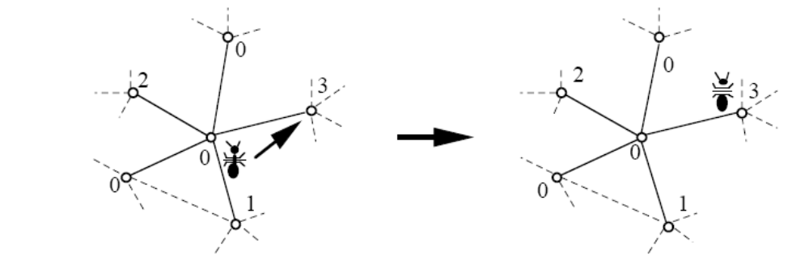
Рисунок 1. Перемещение муравья к вершине с наибольшим числом конфликтов.

p_{n} , иначе – в смежную вершину, выбранную случайным образом. Для выбранной вершины назначить цвет, минимизирующий число ее конфликтов. В качестве значения p_{n} можно выбрать, например, величину M*maxconf / confsoverall, где maxconf - количество кофликтов у “наихудшей” вершины, confsoverall - общее количество конфликтов, M - константа, которая подбирается эмпирически.

Вероятностный характер алгоритма позволяет избежать попадания в локальный минимум и найти решение, близкое к хроматическому числу графа.

В качестве начального решения выбирается случайная раскраска.
Дополнительные сведения можно найти в документе An Ant Algorithm for the Graph Colouring Problem, который прилагается к заданию.

Представление графа – стандарт DIMACS:
Строка, начинающаяся символом ‘с’ – комментарий;
Строка, начинающаяся символом ‘p’ – параметры задачи, первое число после edge задает число вeршин, второе – число ребер ;
Строка, начинающаяся символом ‘e’ – пара вершин, соединенных ребром.

Например:
c FILE: yuzGCPrnd5.2.col
c
c SOURCE: Yu.Zorin (yzorin@gmail.com)
c
c DESCRIPTION: Random graph based on cliques
c generated for Artificial Intelligence lectures cource
c
p edge 5 5
e 1 2
e 1 3
e 2 4
e 3 4
e 4 5

Задание на работу.
- Написать программу реализации приведенного алгоритма для задачи о k-раскраске графа.
- Найти бесконфликтную раскраску для хроматических чисел следующих групп графов:
а) легкие: yuzGCP130.13.col, yuzGCP660.33.col и yuzGCP990.33.col;
b) средние: yuzGCPrnd83.10.col, yuzGCPrnd127.14.col и yuzGCPrnd157.10.col;
с) трудные: yuzGCPrnd83.9.col, yuzGCPrnd127.13.col и yuzGCPrnd157.9.col.

Хроматические числа представлены числами, предшествующими расширению в имени файла, например, для yuzGCP130.13.col – 13.

Лабораторная работа № 2. Нахождение глобального экстремума вещественной функции.
Написать программу реализации генетического алгоритма для нахождения экстремумa вещественной функции нескольких перменных.
Способ кодирования - бинарные строки.
Кроссовер – двухточечный.
Мутация – случайная
Отбор – турнирный + элитизм
Замещение – потомки замещают родителей
Найти с ее помощью глобальный экстремум и точку его расположения для следующих функций
- Глобальный максимум.
f₁(x₁,x₂) = 100 * (x₁*x₁ - x₂)^2 + (1 - x₁)^2
where each x is in the range [-2.048,2.048]
- Глобальный максимум.
f₂(x₁,x₂) = (-2x₂^3 + 6x₂^2 + 6x₂ + 10)sin(ln(x₁)exp(x₂))
0.5 <= x1 <= 1.1
1.0 <= x2 <= 4.6
- Глобальный минимум.
f₄(x₁,x₂)=a·(x₂ - b·x₁^2 + c·x₁ - d)^2+e·(1- f)·cos(x₁) + e
a=1, b=5.1/(4·pi^2), c=5/pi, d=6, e=10, f=1/(8·pi)
-5<=x₁<=10, 0<=x₂<=15.

4. Глобальный минимум.
f₅(x₁,x₂)=(4 - 2.1·x₁^2 + (x₁^4)/3)·x₁^2 + x₁·x₂+(-4 + 4·x₂^2)·x₂^2
-3<=x₁<=3, -2<=x₂<=2.

Лабораторная работа № 3. Задача о рюкзаке.
Задача о рюкзаке принадлежит е категории комбинаторной оптимизации. Задача состоит в том, следующем. Имеется множество предметов заданной стоимости и веса. Требуется найти набор предметов, суммарный вес которых не превышает заданной величины, а их суммарная стоимость максимальна.
Наиболее распространенным вариантом является т.н. 0-1 задача о рюкзаке, в которой количество копий x_{i} каждого из предметов равно 0 или 1. Формальная постановка задачи:
- максимизировать 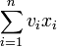
- при следующих ограничениях 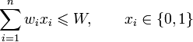
где n – общее количество предметов, v_{i} – стоимость i-го предмета, w_{i} – его вес, W – максимально допустимый суммарный вес предметов.
Задание на работу.
- Написать программу реализации алгоритма отжига для решения задачи о рюкзаке. Схема охлаждения – линейная. Т.е., задается стартовая температура t₀, шаг, с которым уменьшается температура t_decr и количество итераций iter_t, которое выполняется при заданной температуре. Закон изменения температуры T, т.о., имеет вид
T = t0 - iter * t_decr,
где iter – номер текущей итерации.
- Найти решение задач, представленных в файлах knapsack64.in, knapsack128.in и knapsack256.in.
Первая строка файла – n, вторая – W, третья - v_{i}, четвертая - w_{i.}

Приложение. Tips & Tricks.
“… be very,very suspicious of a system-supplied rand()…”
Numerical Recipes in C The Art of Scientific Computing

Компактный генератор псевдослучайных чисел с равномерным распределением в диапазоне [0,1].

/* constants for a random number generator, for details see numerical recipes in C */

#define IA 16807
#define IM 2147483647
#define AM (1.0/IM)
#define IQ 127773
#define IR 2836
#define MASK 123459876

double ran01( long *idum )
/*
SYNOPSIS: “Minimal” random number generator of Park and Miller.
Returns a uniform random deviate between 0.0 and 1.0.
Set or reset idum to any integer value (except the
unlikely value MASK) to initialize the sequence; idum
must not be altered between calls for successive
deviates in a sequence.

INPUT: pointer to variable with the current seed
OUTPUT: random number uniformly distributed in [0,1]
(SIDE)EFFECTS: random number seed is modified
ORIGIN: numerical recipes in C
*/
{
long k;
double ans;

k =(*idum)/IQ;
*idum = IA * (*idum - k * IQ) - IR * k;
if (*idum < 0 ) *idum += IM;
ans = AM * (*idum);
return ans;
}

Период последовательности составляет 2^31 – 2.

Функция для генерирования случайной перестановки целых чисел.
(void random_permutation(int n, int *p)
/*
SYNOPSIS: generates a random permutation of n integers

INPUT: pointer to vector & its length
OUTPUT: random permutation of n integers

*/
{
long i;
for (i = 0; i < n; i++)
p[i] = i;
for (i = 1; i < n; i ++)
transpose(p[i-1], p[unif(i-1, n)]);
}

int unif(int low, int high)
/*
SYNOPSIS: returns an integer between low and high

INPUT: low and high bounds
OUTPUT: random integer between low and high

*/
{
return(low + int(double(high - low + 1) * ran01( &seed ) ));
}

void transpose(int & a, int & b) {
int temp = a;
a = b;
b = temp;
}

Задача о k-раскраске графа.

Для большинства реализаций алгоритмов раскраски графа полезным является использование следующей матрицы

Node# Color0 Color1 . . . ColorN
0 1 0 5
1 0 3 1
. . .
n 2 1 0

Номер строки соответствует порядковому номеру вершины графа. Количество столбцов равно числу цветов, для которого выполняется раскраска.

0(0)
1(0)
4(0)

2(1)
3(1)

Число в строке i и столбце j задает число вершин, смежных с i и окрашенных в цвет j. Например, для графа, приведенного выше (в скобках за номером вершины следует ее цвет) таблица имеет вид

0 1 1
1 1 1
2 1 1
3 2 1
4 0 1

Такая таблица позволяет, с одной стороны, вычислять количество конфликтов для заданной вершины без сканирования структуры графа (что существенно ускоряет алгоритм), и более точно оценивать качество полученного решения с другой.
Задача о k-раскраске графа достаточно просто распараллеливается. Поскольку действия муравьев абсолютно независимы, они могут быть размещены в параллельном контейнере concurrent_vector, который обрабатывается с помощью функции parallel_for_each (см. Concurrency Runtime help for VS2010).

